|  |  |  |  |
| --- | --- | --- | --- |
| Mission 1 - Contrôler une livraison et une facturation | |  | |
| Durée : 40’ | *Homme avec un remplissage uni*ou*Deux hommes avec un remplissage uni* | | Source |

**Contexte professionnel**

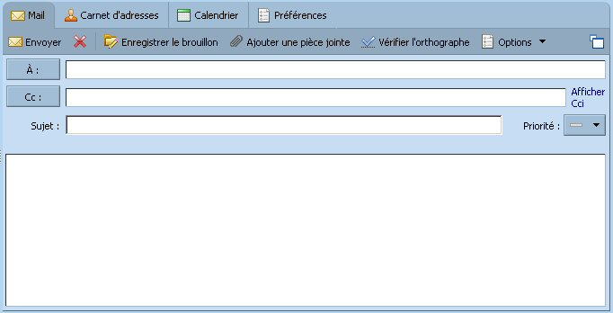La société a envoyé cette commande à la société Robertet, à Grasse, le 15 janvier (c’est notre principal fournisseur d’essences bios naturelles).

Bonjour Monsieur Berger,

Veuillez nous livrer pour le 18 janvier : 0,5 litre d’essences de fleurs d’oranger à 800 € le litre / 1,5 litre d’essence de jasmin à 830 € le litre / 1 litre d’essence de vanille à 700 € le litre / 0,5 litre d’essence de gingembre à 630 € le litre / 0,7 litres d’essence de rose à 920 € le litre / 0,8 litre d’essence de grenade à 590 € le litre / 0,5 litre d’essence d’hortensia à 950 € le litre.

Conditions habituelles : franco de port + remise de 10 % + paiement à 30 jours par virement.

**Commande urgente**

**contact@robertet.com**

La commande est réceptionnée le 20 janvier à 9 h. Le bon de livraison et la facture sont joints à la livraison.

***Bon de commande de confirmation Bon de livraison***

**Travail à Faire**

Contrôlez les produits réceptionnés et prenez les initiatives qui vous semblent justifiées.